 | COLÉGIO PEDRO II - CAMPUS SÃO CRISTÓVÃO III  PROFESSORES: MARCOS JOSÉ / LEANDRO GODINHO  1º Exame de Qualificação - 2016 |  | 

MATEMÁTICA

Questão 22. Admita a seguinte sequência numérica para o número natural n:

$a_{1}=\frac{1}{3} e a_{n}=a_{n−1}+3$

Sendo 2 ≤ n ≤ 10, os dez elementos dessa sequência, em que $a_{1}=\frac{1}{3} e a_{\text{10}}=\frac{\text{82}}{3}$, são:
$$\left(\frac{1}{3}, \frac{\text{10}}{3}, \frac{\text{19}}{3}, \frac{\text{28}}{3}, \frac{\text{37}}{3}, a_{6}, a_{7}, a_{8}, a_{9}, \frac{\text{82}}{3}\right)$$

A média aritmética dos quatro últimos elementos dessa sequência é igual a:

a) $\frac{\text{128}}{\text{12}}$ b) $\frac{\text{137}}{6}$ c) $\frac{\text{219}}{4}$ d) $\frac{\text{657}}{9}$

Questão 23. Observe a função f, definida por: f (x) = x² – 2kx + 29, para x ∈ IR

Se f (x) ≥ 4, para todo número real x, o valor mínimo da função f é 4. Assim, o valor positivo do parâmetro k é:

a) 5 b) 6 c) 10 d) 15

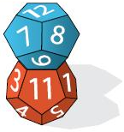
Questão 24. Dois dados, com doze faces pentagonais cada um, têm a forma de dodecaedros regulares. Se os dodecaedros estão justapostos por uma de suas faces, que coincidem perfeitamente formam um poliedro côncavo, conforme ilustra a figura.

Considere o número de vértices V, de faces F e de arestas A desse poliedro côncavo. A soma V + F + A é igual a:

a) 102 b) 106 c) 110 d) 112

Questão 25. Admita que a ordem de grandeza de uma medida x é uma potência de base 10, com expoente n inteiro, para ${\text{10}}^{n−\frac{1}{2}}≤x<{\text{10}}^{n+\frac{1}{2}}$. Considere que um terremoto tenha liberado uma energia E, em joules, cujo valor numérico é tal que ${\text{log}}_{\text{10}}E=\text{15},3$. A ordem de grandeza de E, em joules, equivale a:

a) 10¹⁴ b) 10¹⁵ c) 10¹⁶ d) 10¹⁷

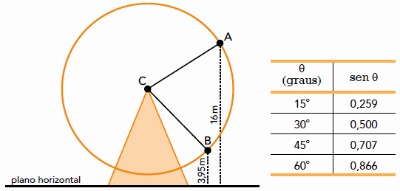
Questão 26. O raio de uma roda gigante de centro C mede $\overline{\text{CA}}=\overline{\text{CB}}=\text{10} m$. Do centro C ao plano horizontal do chão, há uma distância de 11 m. Os pontos A e B, situados no mesmo plano vertical, ACB, pertencem à circunferência dessa roda e distam, respectivamente, 16 m e 3,95 m do plano do chão. Observe o esquema e a tabela:
A medida, em graus, mais próxima do menor ângulo $A\hat{C}B$ corresponde a:

a) 45 b) 60

c) 75 d) 105

Questão 27. Um índice de inflação de 25% em um determinado período de tempo indica que, em média, os preços aumentaram 25% nesse período. Um trabalhador que antes podia comprar uma quantidade X de produtos, com a inflação e sem aumento salarial, só poderá comprar agora uma quantidade Y dos mesmos produtos, sendo Y < X. Com a inflação de 25%, a perda do poder de compra desse trabalhador é de:

a) 20% b) 30% c) 50% d) 80%

Questão 28. Um painel de iluminação possui nove seções distintas, e cada uma delas acende uma luz de cor vermelha ou azul. A cada segundo, são acesas, ao acaso, duas seções de uma mesma cor e uma terceira de outra cor, enquanto as seis demais permanecem apagadas. Observe quatro diferentes possibilidades de iluminação do painel:

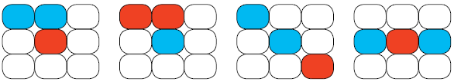

O tempo mínimo necessário para a ocorrência de todas as possibilidades distintas de iluminação do painel, após seu acionamento, é igual a x minutos e y segundos, sendo y < 60. Os valores respectivos de x e y são:

a) 4 e 12 b) 8 e 24 c) 25 e 12 d) 50 e 24

Questão 29. Em um sistema de codificação, AB representa os algarismos do dia do nascimento de uma pessoa e CD os algarismos de seu mês de nascimento. Nesse sistema, a data trinta de julho, por exemplo, corresponderia a:

Admita uma pessoa cuja data de nascimento obedeça à seguinte condição:

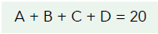

O mês de nascimento dessa pessoa é:

a) agosto b) setembro c) outubro d) novembro

